МБОУ «Гимназия № 20 имени Абдуллы Алиша » |  | ДРУЖБА | Октябрь, 2024года
 Дуслык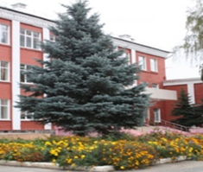
Октябрь, 2024 нче ел
Укытучылар көне белән!
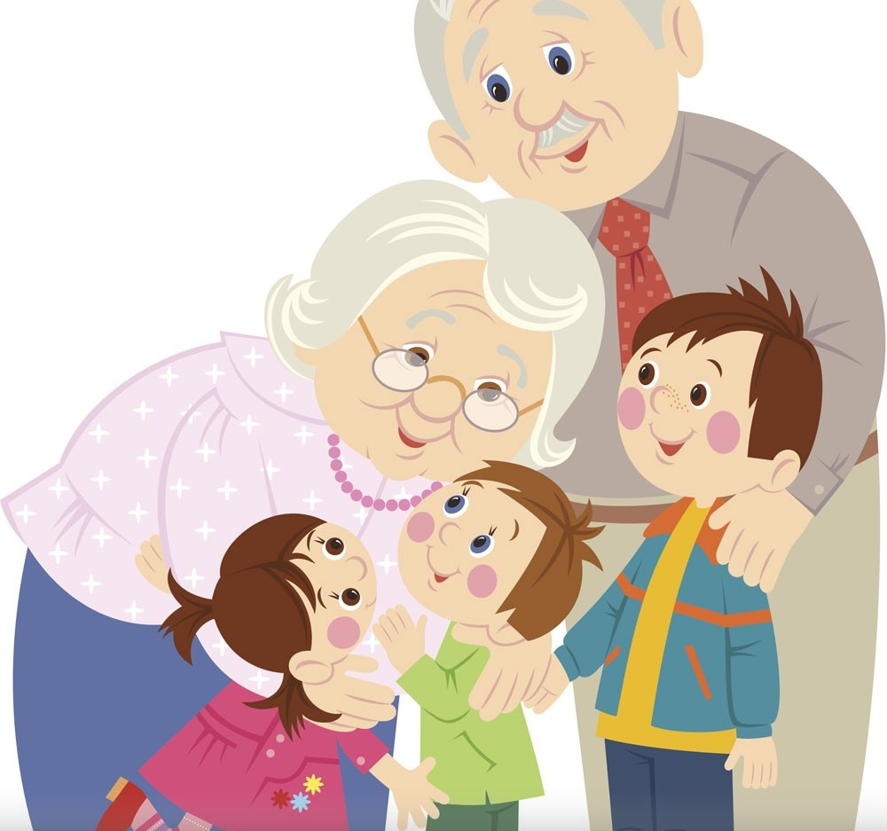  Өлкәннәр көне белән!  Хөрмәтле әби- бабайларыбыз, дәртле йөрәкле, көр күңелле хөрмәтле олы яшьтәге укытучыларыбыз! Сезне барыгызны да бәйрәм белән котлыйбыз!  Җаваплы, шул ук вакытта бик кирәкле һөнәрегездә зур уңышлар телибез, әби-бабайларыбызга саулык-сәламәтлек, озын гомер телибез!  Сезгә насыйп булган бәхет, шатлык,  Якты көннәр мәңге үтмәсен.  Сәламәтлек – ярты бәхет, диләр,  Шунысы бигрәк читләп үтмәсен.  “Замандаш” мәктәп үзидарәсе  Өлкәннәр көне  2 нче октябрь көнне гимназиябездә Өлкәннәр көне билгеләп үтелде. Бәйрәмгә укучыларыбызның дәү әти, дәү әниләре килгән иде. Актлар залында гимназиябез укучылары концерт программасын күрсәттеләр. Хөрмәтле өлкәннәр! Сезне чын куңелдән бәйрәм белэн котлыйбыз! Сезгә балаларыгызның, оныкларыгызның кайгыртуын тоеп, хезмәтләрен күреп, җан тынычлыгы белән яшәргә язсын! Сезгә бүгенге көнне тик исәнлек-саулык, түземлелек, озын гомер һәм бәхет насыйп итсен.  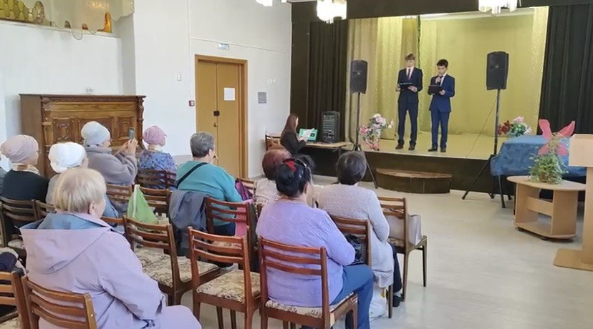  Юл иминлеге  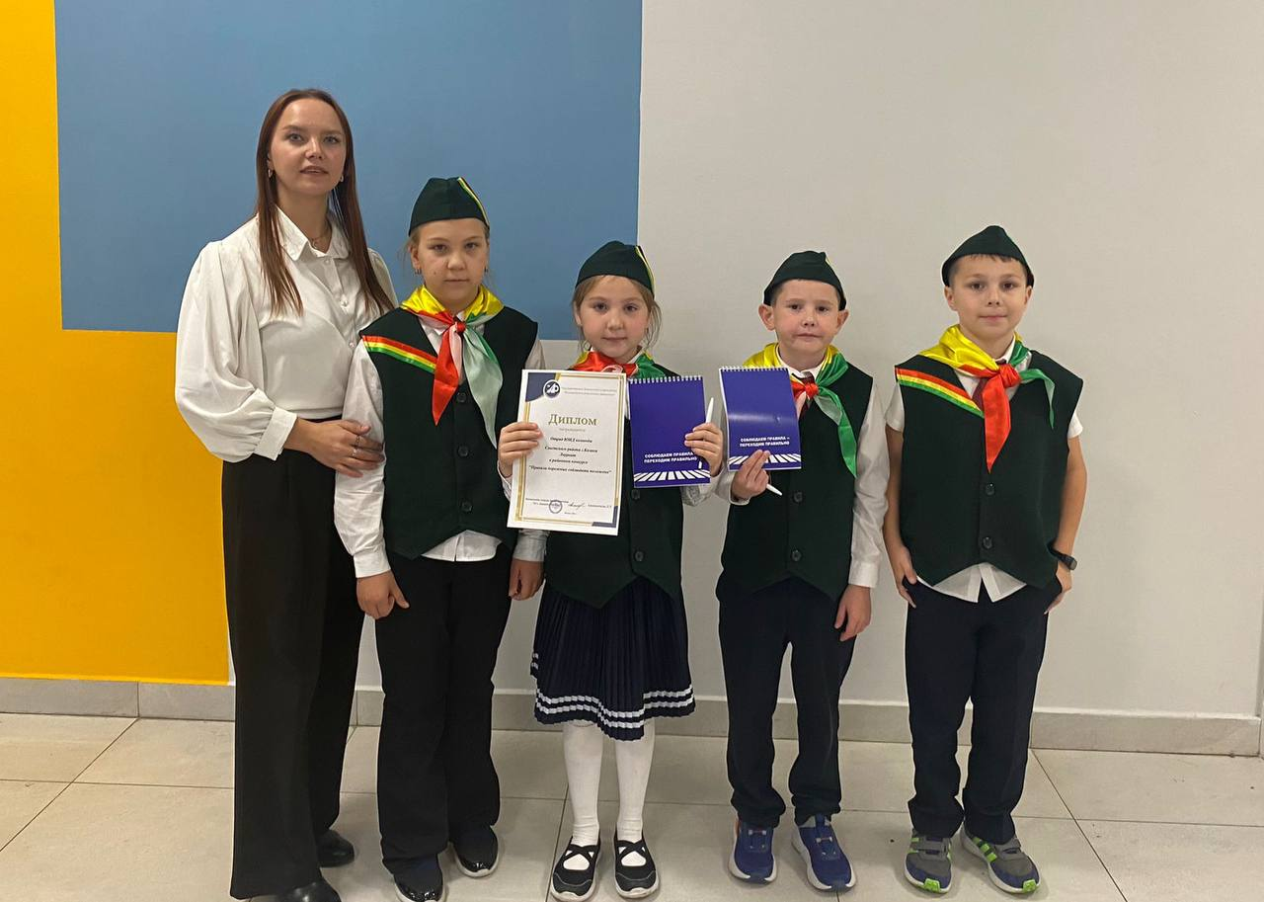  14 нче октябрь көнне гимназиябезнең ЮИД «ГОЛОС» командасы квест-уенда катнашты. Балалар «Светофор», «Пазл», «Юл билгеләре дөньясы”, “Юл йөрү кагыйдәләре”, Медицина " станцияләрендә сынаулар үттеләр. Укучылар зирәклек, җитезлек, бердәмлек күрсәттеләр һәм юл хәрәкәте кагыйдәләре буенча белемнәрен ныгыттылар.  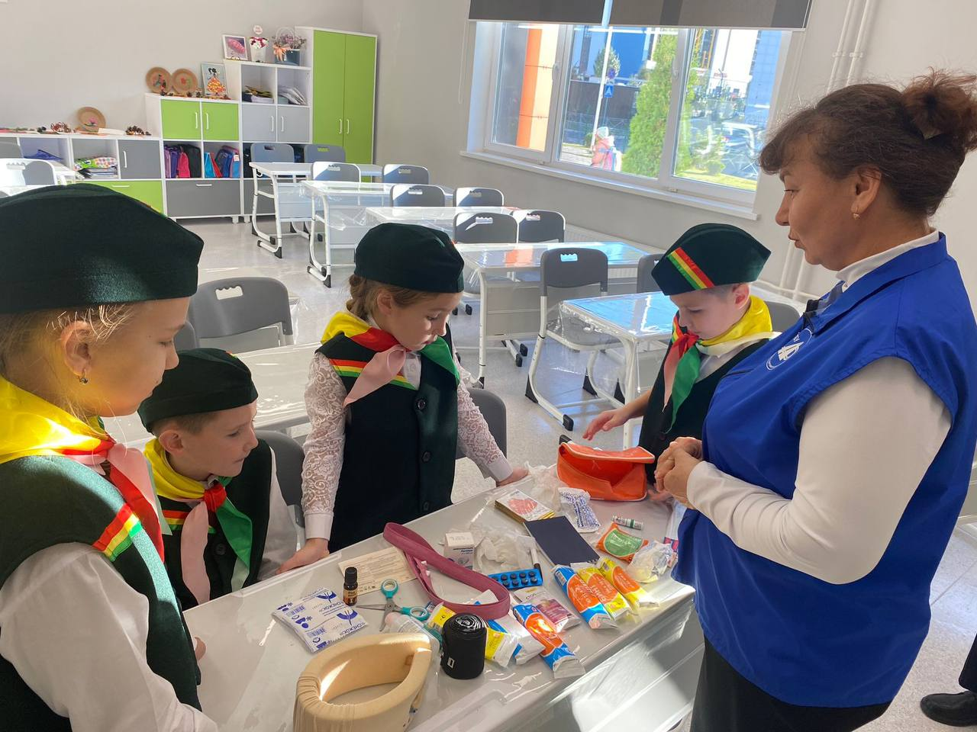  Фән дөньясы  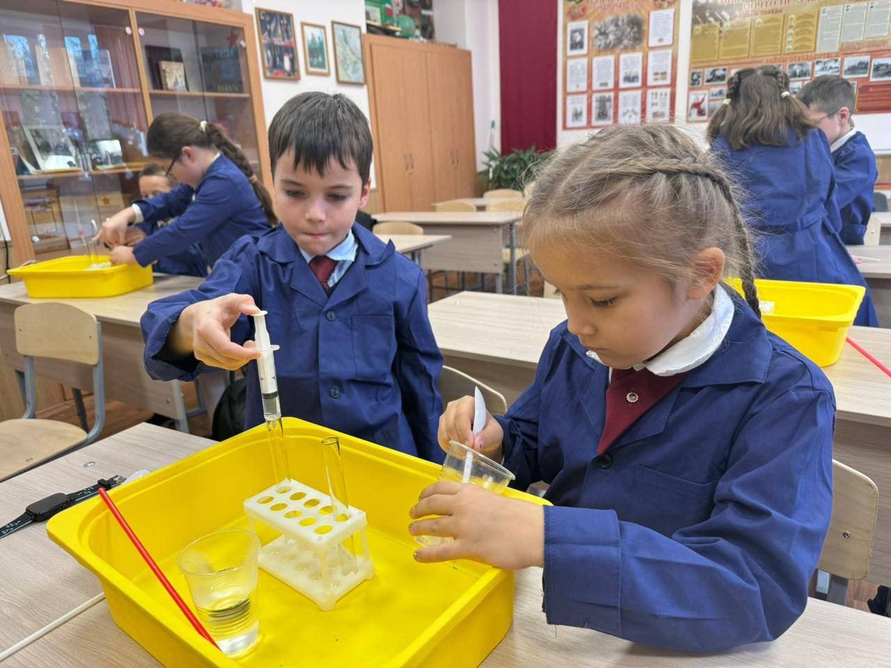  15 нче октябрь «Фән дөньясы» дәресендә башлангыч сыйныф укучылары кызыклы теманы – температураны, җылы канлы һәм салкын канлы хайваннарны, шулай ук экзотермик һәм эндотермик реакцияләрне өйрәнделәр. Балалар зур энтузиазм белән фикер алышуда катнаштылар һәм бик күп яңалыклар белделәр!  Юлларда сак булыгыз!  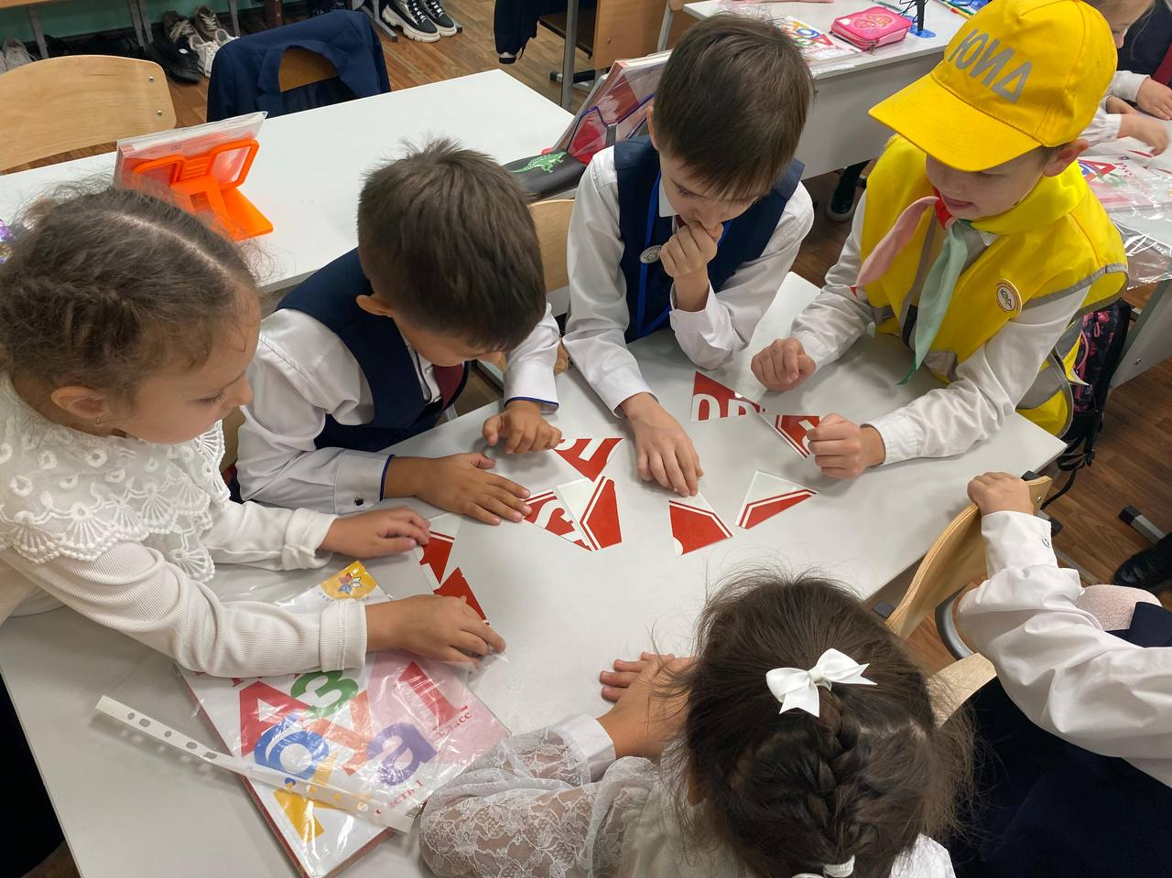  17 октябрь гимназиянең ЮИД “ГОЛОС” командасы 1 нче сыйныф укучылары өчен юл хәрәкәте кагыйдәләре буенча чара уздырдылар. Балалар юл билгеләрен белүләрен тикшерделәр, уен формасында төрле сорау-биремнәр үтәделәр, пазллар җыйдылар.  -Ялларда юлларда сак булыгыз, иминлек кагыйдәләрен үтәгез! Көзге каникулларыгыз куркынычсыз һәм файдалы узсын! - дигән теләктә кала безнең ЮИД отряды  Кө сылуы Сөмбелә  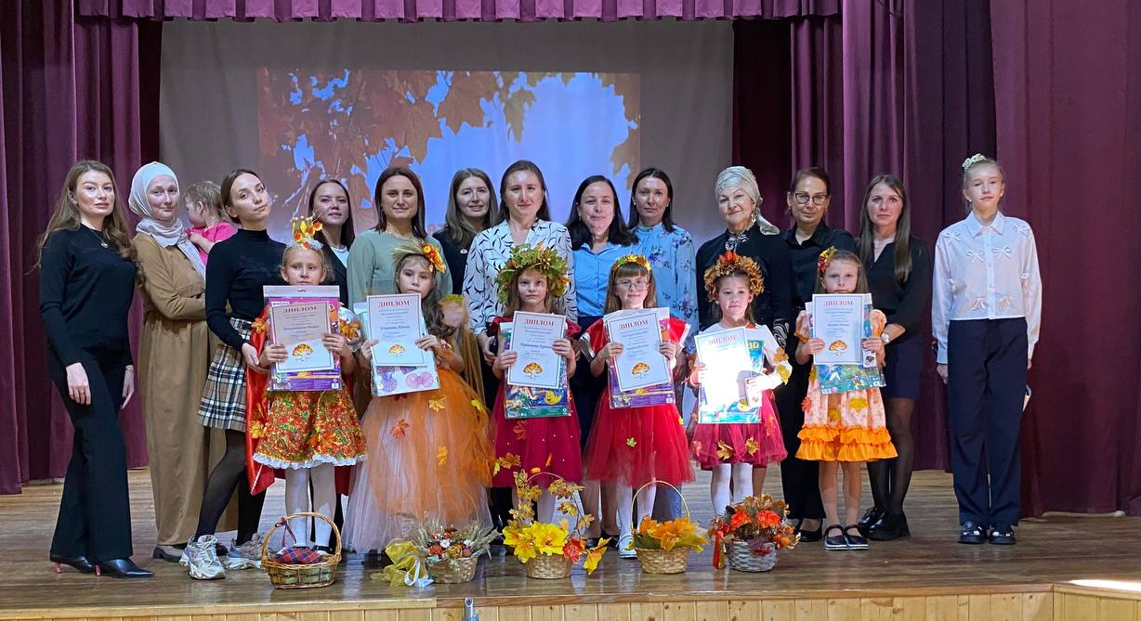  18 нче октябрь гимназияда 1-2 сыйныф укучылары арасында “Көз сылуы Сөмбелә” бәйгесе узды. Конкурсантлар “Костюм көз сылуы Сөмбелә”, “Бөтен җирне нурга күмә кояш кебек Сөмбелә”(визитка), “Алтын куллар” кул эшләре, “Без талантлар эзлибез” бәйгеләрендә чыгыш ясады. Конкурсның төп максаты ана телебезгә булган мәхәббәтеңне ел фасылы аша, җыр – биюгә осталыкларын, кул эшләрен күрсәтү иде. Кызларыбыз актив катнашып, үзләренң уңганлыкларын, сәләтләрен күрсәтеп, үзләренә лаеклы җиңүне яуладылар. | Укытучылар көне!  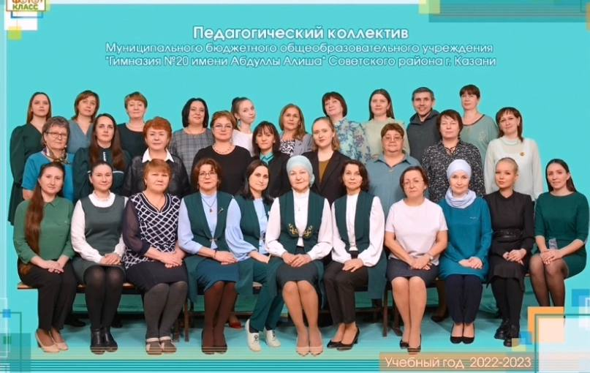  Һәр елның 5 нче октябрендә гимназия бик матур бәйрәм – Укытучылар көнен билгеләп үтә. Хөрмәтле укытучыларыбыз бәйрәм белән сезне! Авыр һәм дә мактаулы эшегездә зур уңышлар насыйп булсын. Укучыларга белем дөньясына юл күрсәтүче маяк булып, озын озак эшләргә язсын!  Тау-ташларны бергә актарасы  Менгән чакта белем үренә.  Ходай Сезгә мең сабырлык бирсен  Өйрәткәндә аның серенә.  Хезмәтегез мактауга бик лаек  Мөмкин хәтта һәйкәл куярга.  Укытучы сүзен мәрмәр ташка  Алтын хәреф белән уярга.  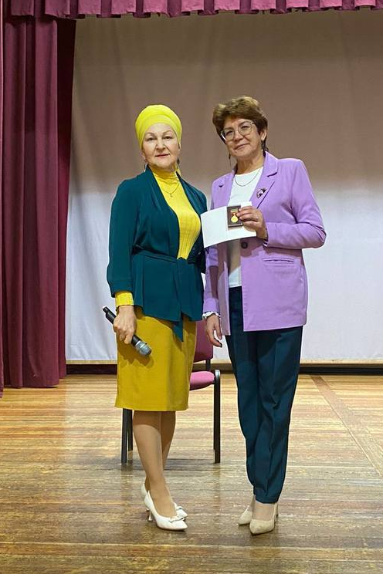  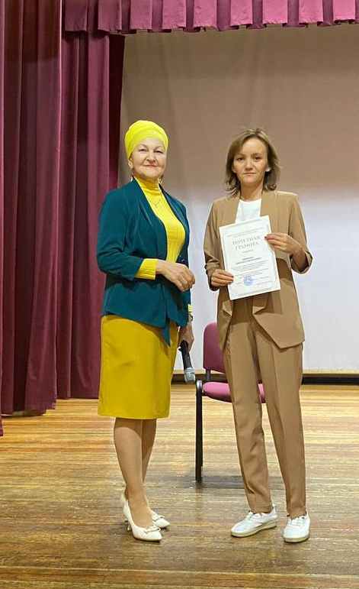  Укытучылар көне уңаеннан "Мәгарифтәге казанышлары өчен" күкрәк билгесе белән Хәмидуллина М. Х., Татарстан Республикасы мәгариф һәм фән министрының Мактау Грамотасы белән Ефимова Л. Г. бүләкләнде. Чын күңелдән тәбрик итәбез!  Алиш варислары  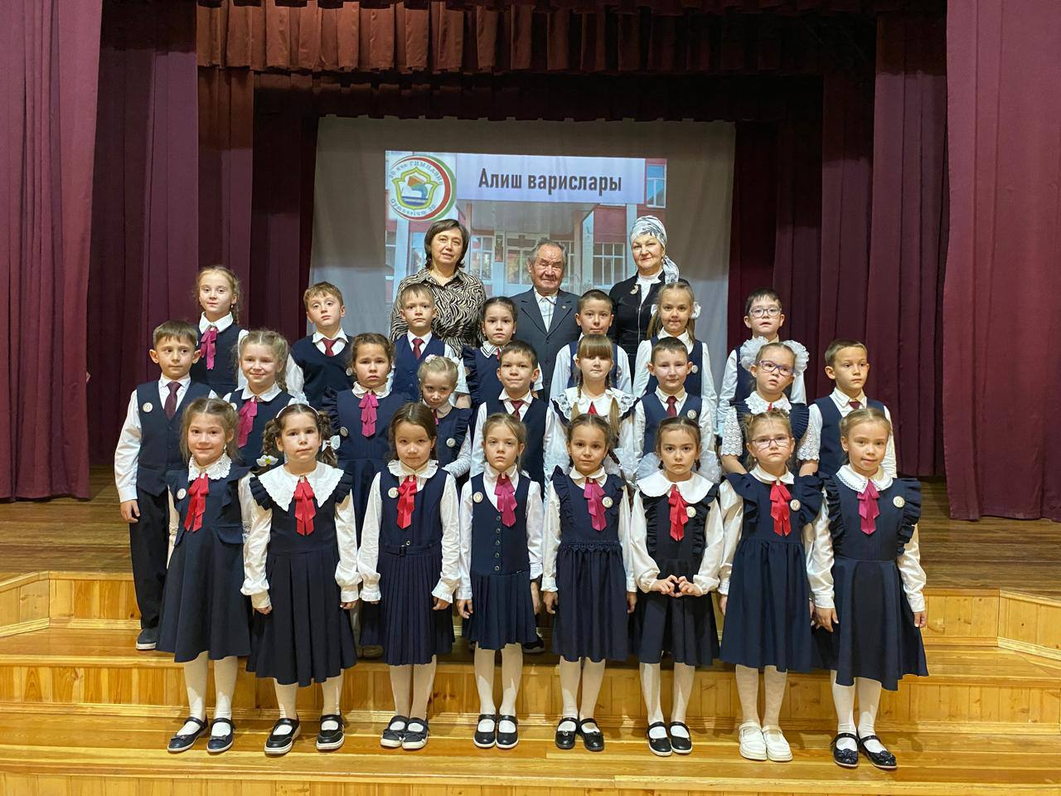  15 нче октябрь гимназиянең 1 нче сыйныф укучылары "Алиш варислары" сафларына кабул ителде. Укучылар: Алиш исеменә лаек булып,  Тырыш, уңган булып үсәрбез,  Алиш кебек батыр булсак әгәр,  Космоска да барып җитәрбез",-дип сүз бирделәр.  «Алиш варислары» на укуларында уңышлар теләп калабыз!  Әти+мин  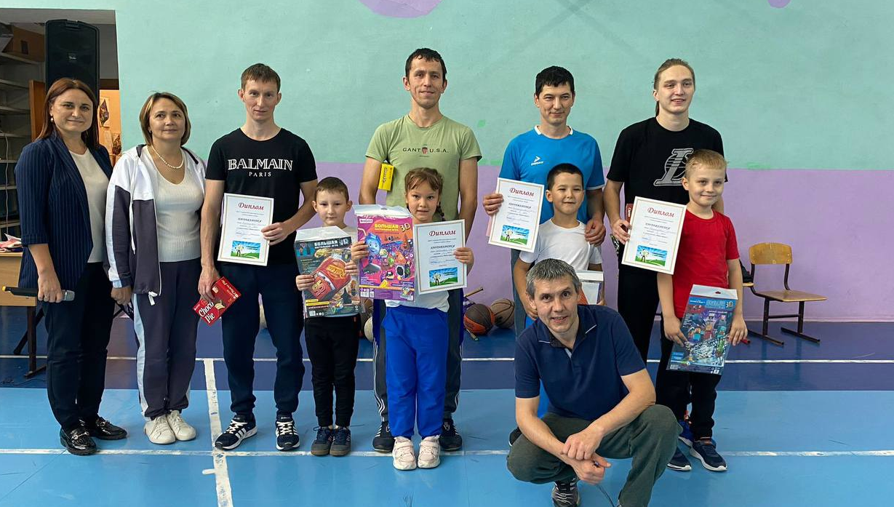  Әтиләр көне - яңа, әле күптән түгел генә рәсми статус алган бәйрәм. Гаилә институтын ныгыту, балаларны тәрбияләүдә ата булуның әһәмиятен күтәрү, коллективизм хисләрен үстерү максатларында 16 октябрьдә 1-2 нче сыйныф укучылары арасында "Әти+мин" исемле спорт ярышлары узды. Анда 8 гаилә командасы катнашты. 1 нче сыйныф гаиләләре арасында Казанцевлар гаиләсе, 2 нче сыйныфлар арасында Мәхмүтовлар гаиләсе җиңүче дип табылды. Җиңүчеләрне котлыйбыз! Һәм барлык катнашучыларга да бик кунелле ярышлар өчен рәхмәтебезне белдерәбез.  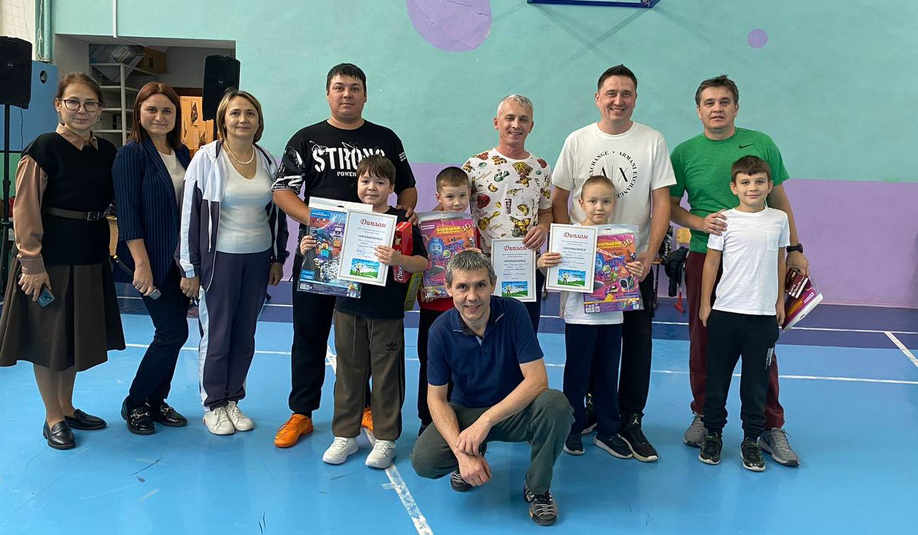  Киләчәккә хат  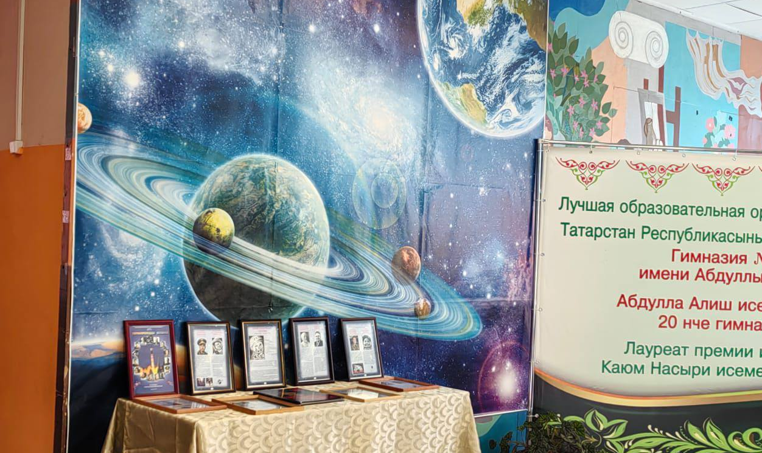  19 нче октябрь бик үзенчәлекле чара - “Киләчәккә хат язу” көне билгеләп үтелә. Бу акциягә гимназия укучылары да кушылды.Алар үз исемнәреннән киләчәк буынга хат яздылар. Акция "Җиһангирлар" инициатив төркеме һәм Казан Мәгариф идарәсе белән берлектә уза.Татарстан башкаласының барлык 170 мәктәбе "Вакыт капсуласы" акциясенә кушылды. 9-11 нче сыйныф укучылары киләсе буынга, 25 елга алдан, асылда үз балаларына хат язды. Үз мөрәҗәгатьләрендә алар үзләре турында, якындагы 25 елга планнары, бүгенге мәктәп укучыларының чирек гасырдан соң дөньяны ничек күрүләре турында яздылар. Безнең гимназиядә акция алдыннан тантаналы линейка узды. Анда мәктәп һәм "Җиһангир" инициатив төркеме җитәкчеләре акциядә катнашучыларга "яхшы очышла" теләделәр. "Эфир" телекомпаниясе хезмәткәрләре "Шәһәр" кичке мәгълүмати программасы өчен видеоматериал төшерделәр, "Мәдәни җомга" газетасы журналисты мәкалә өчен интервью алды, укучылар, хор белән Гагаринның канатлы сүзенә әйләнгән "Поехали" сүзен кабатлап, киләчәк буынга хат яза башладылар.  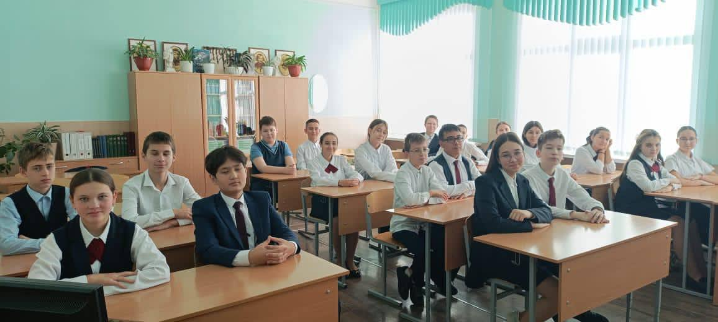 |  | Алдынгылар хәрәкәте  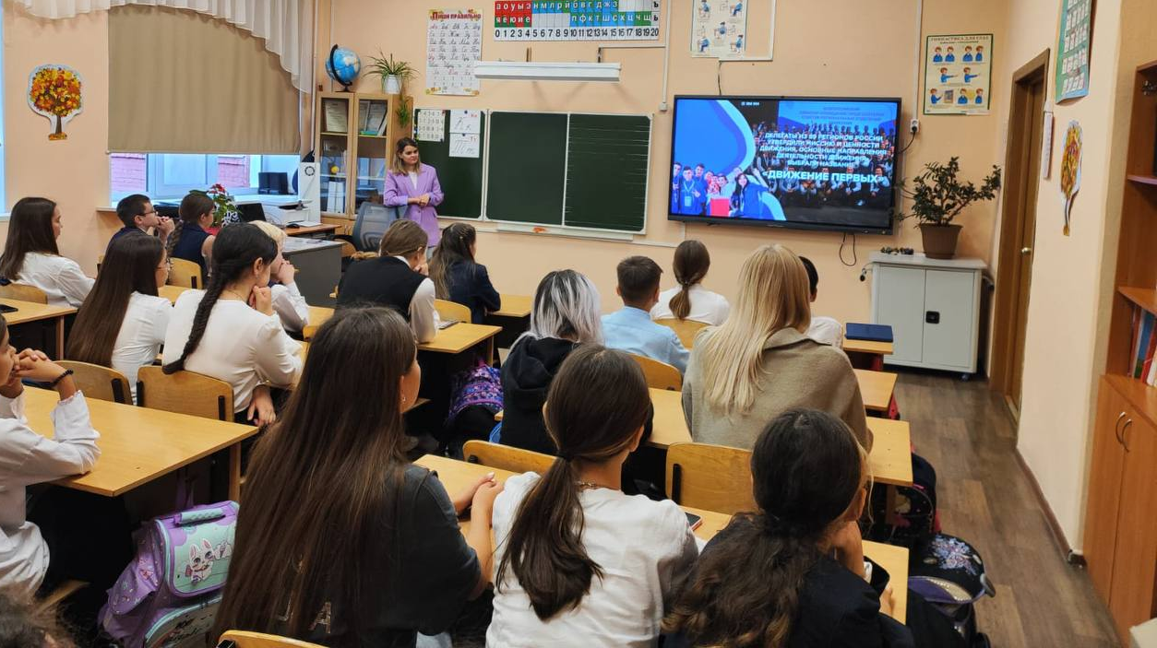  Бүген гимназия активистлары Совет районы беренчеләре хәрәкәте кураторы Бочкина Ксения Денисовна белән очрашты. Балалар беренчеләр хәрәкәте юнәлешләре белән якыннан танышырга мөмкинлек алдылар.  Активистларны "Татарстан Республикасының иң яхшы 100 идеясе» конкурсы кызыксындырды, анда проект өчен идея тәкъдим итәргә мөмкин һәм, бәлки, нәкъ менә ул хәрәкәт тарафыннан 2025 елда гамәлгә ашырылачак (5-7 сыйныф укучылары өчен Проект).  Старт - 2024  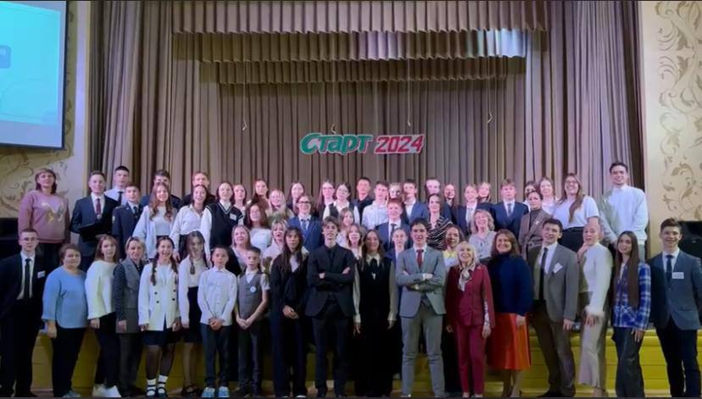  11 нче октябрь Азино балалар иҗат үзәгендә педагог - оештыручылар һәм активистлар өчен «Старт-2024»дигән район чарасы узды. Чарада районның югары сыйныф укучылары советына рәис сайланды.  Семья, любовь и верность  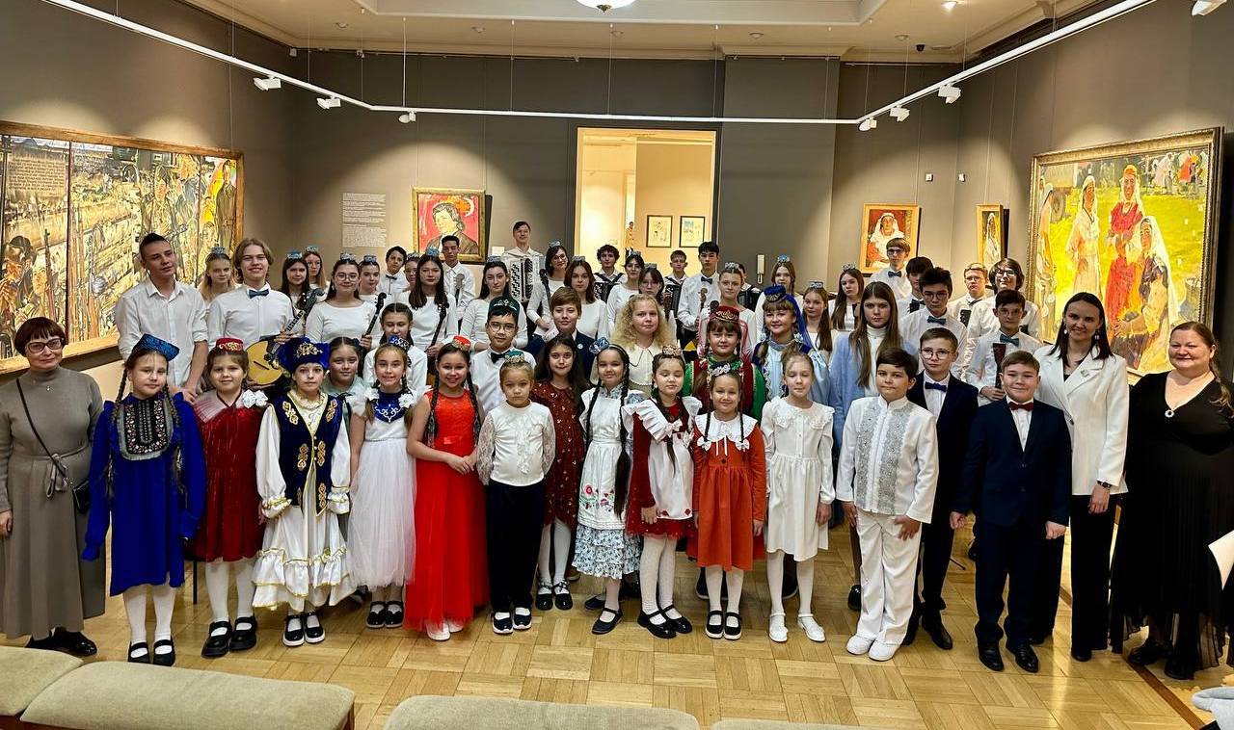  12 октября в в Национальной художественной галерее ХАЗИНЕ состоялась экскурсионно-концертная программа «Семья, любовь и верность» в рамках культурной программы БРИКС. Наша гимназия активно участвовала в этом значимом культурном мероприятии. Учителя нашей гимназии сделали переводы части экскурсионной программы на татарский язык. Ученицы 5"А" класса Булатовы Мадина и Марьям провели экскурсию на татарском языке по картинам Баки Урманче "У сепаратора" и "Сенокос в Салтыке". Кузьмин Александр из 5 "Б" класса рассказал легенду о царице Сююмбике, а так же принял участие в концертной части программы с романсом Рустема Яхина "Казань весенняя". Семейный ансамбль Якуповых- Рузиля и Рустам из 5 "Б" и 7 "В" сыграли пьесу И. Занозовского "Лошадиные скачки". Экскурсия и концерт прошли при поддержке Министерства культуры РТ, Комитета по культуре Московской торгово-промышленной палаты, Государственного музея изобразительных искусств РТ, КЦ им. А. С. Пушкина  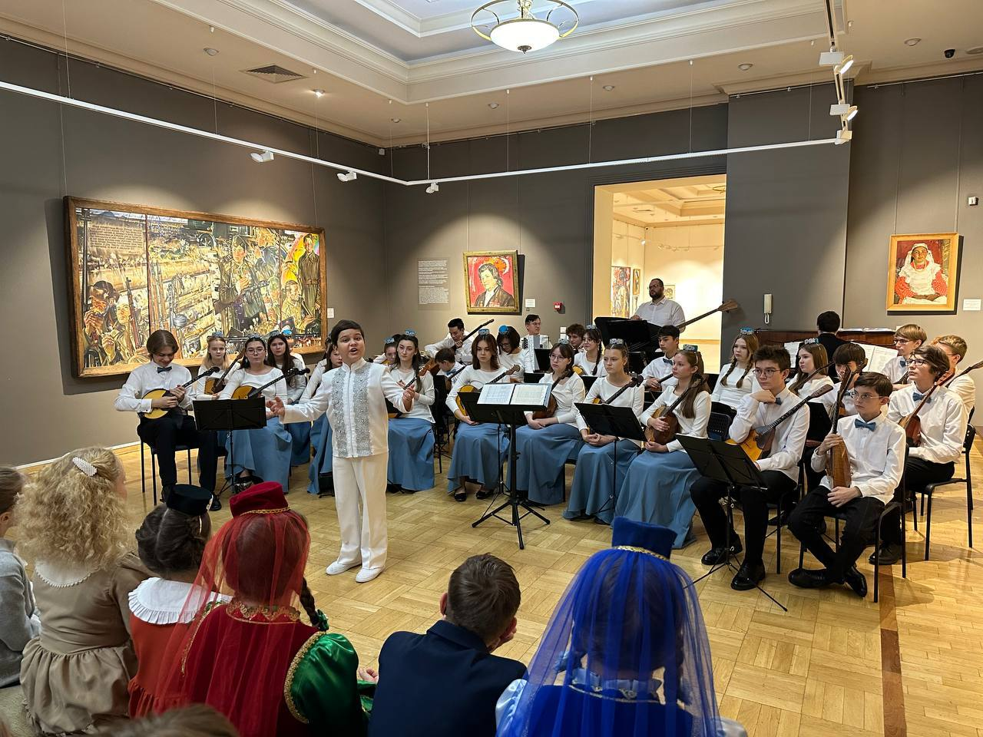  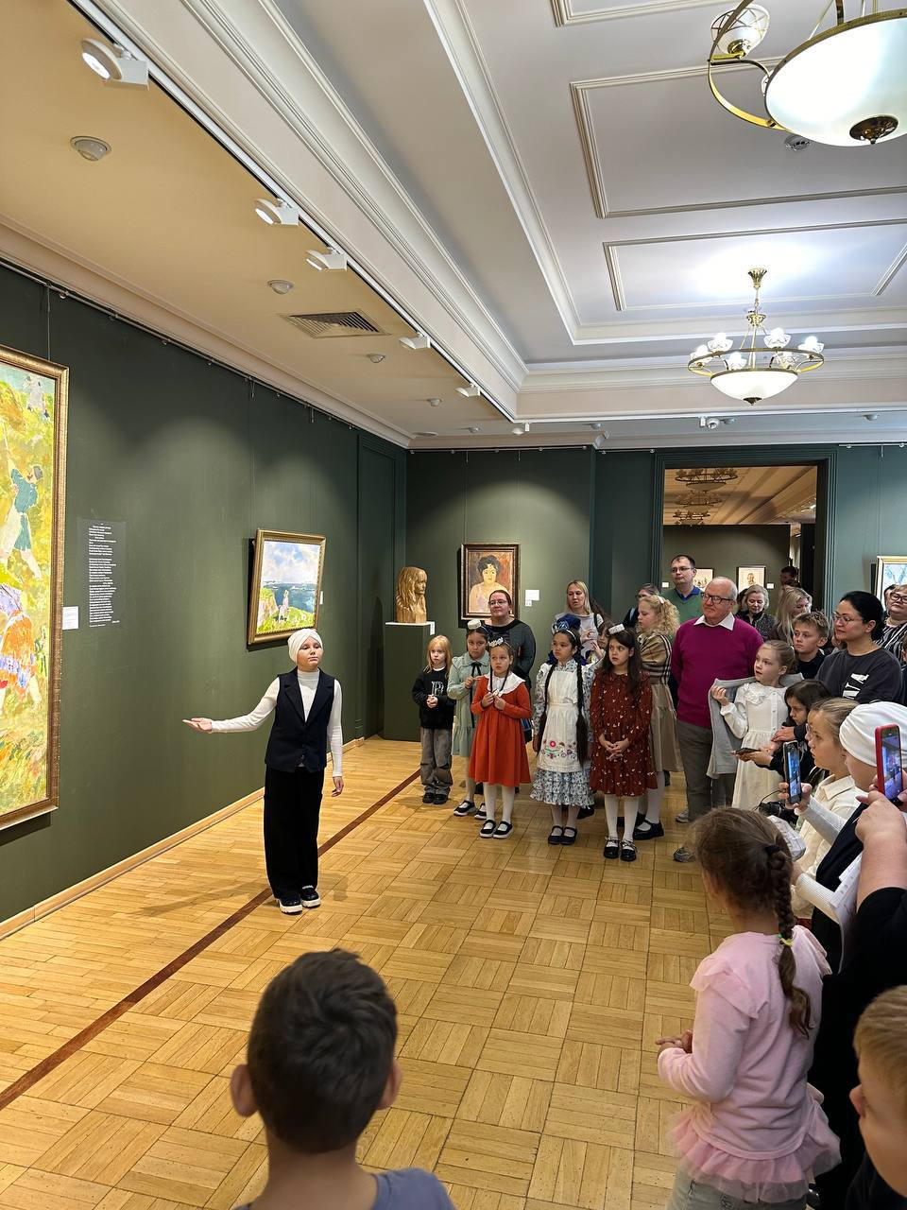  Будь здорова, книжка!  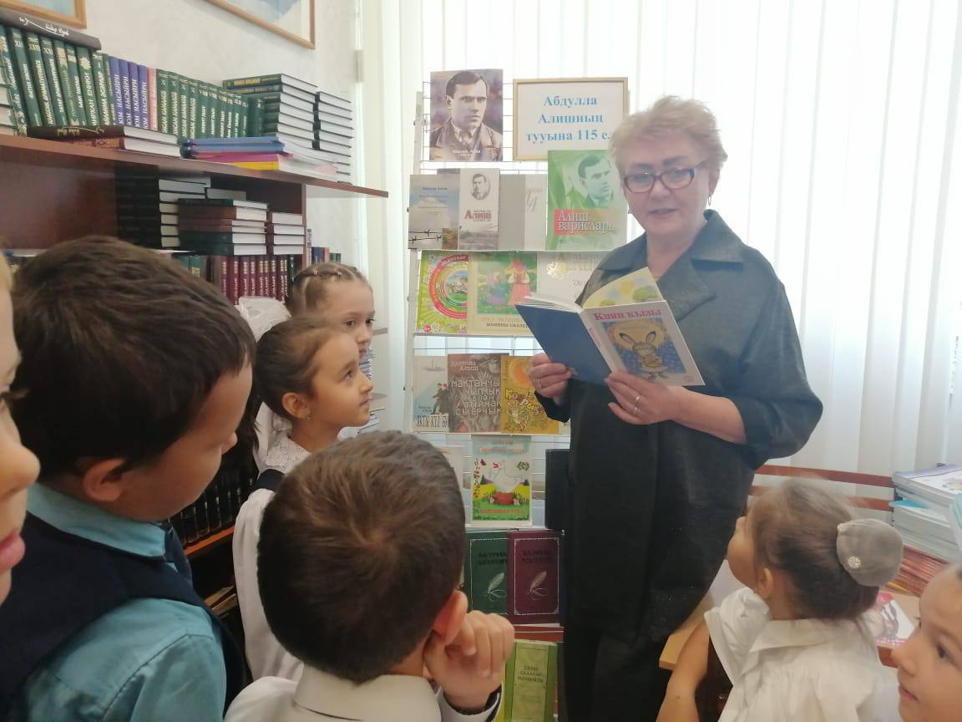  Ежегодно в четвертый понедельник октября во многих странах отмечается Международный день школьных библиотек. Несмотря на все большее распространение электронных средств связи, обеспечивающих доступ к огромному массиву информации, классическая бумажная книга не утратила своего значения и остается востребованной в обществе. В России более тридцати восьми тысяч школьных библиотек. Сегодня библиотека образовательной организации – это привлекательное пространство. И Международный день школьных библиотек способствует сохранению прекрасных традиций чтения и воспитанию в человеке чувства любви к книге, а библиотеки сегодня становятся информационно-библиотечными центрами, где школьники могут проводить время с пользой для себя. В рамках этого дня в гимназии прошли акция «Будь здорова, книжка!» и онлайн-акция "Любимые книги навигаторов детства". А в начальных классах прошли заседания творческих мастерских "Зоо-закладки».
ВОЛШЕБНОЕ ПЕРО
Белем иясе  Иртән уянып торам да,  Китәм белем алырга.  Укырга бик яратам мин,  Барам укытучым янына.  Иң яраткан укытучым  Лилия Фанавилевна.  Аңа сокланырлык хаттә,  Күп һөнәрләргә ия.  Укытучым бик яхшы шул  Белемне әйбәт бирә.  Укытучыларга үрнәк ул,  Рәхмәт әйтәсем килә!  Бары тик түземлек телим  Минем укытучыма.  Балаларга белем бирү  Нык авыр шул югыйсә.  5а сыйныф укучысы: Булатова Мәдинә  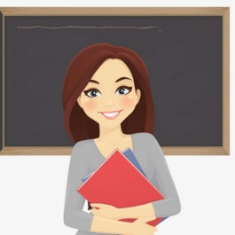  ***  Иң үтемле,иң кирәкле  Әни сүзе,  Йөрәкләргә үтеп керә  Әни күзе.  Иркәли дә, камчылый да  Әни сүзе.  Бала өчен иң кадерле  Әни үзе.  Көне-төне борчыла ул безнең хакта.  Әни булса,без һәрвакыт бала чакта.  Рәхимә Арсланова  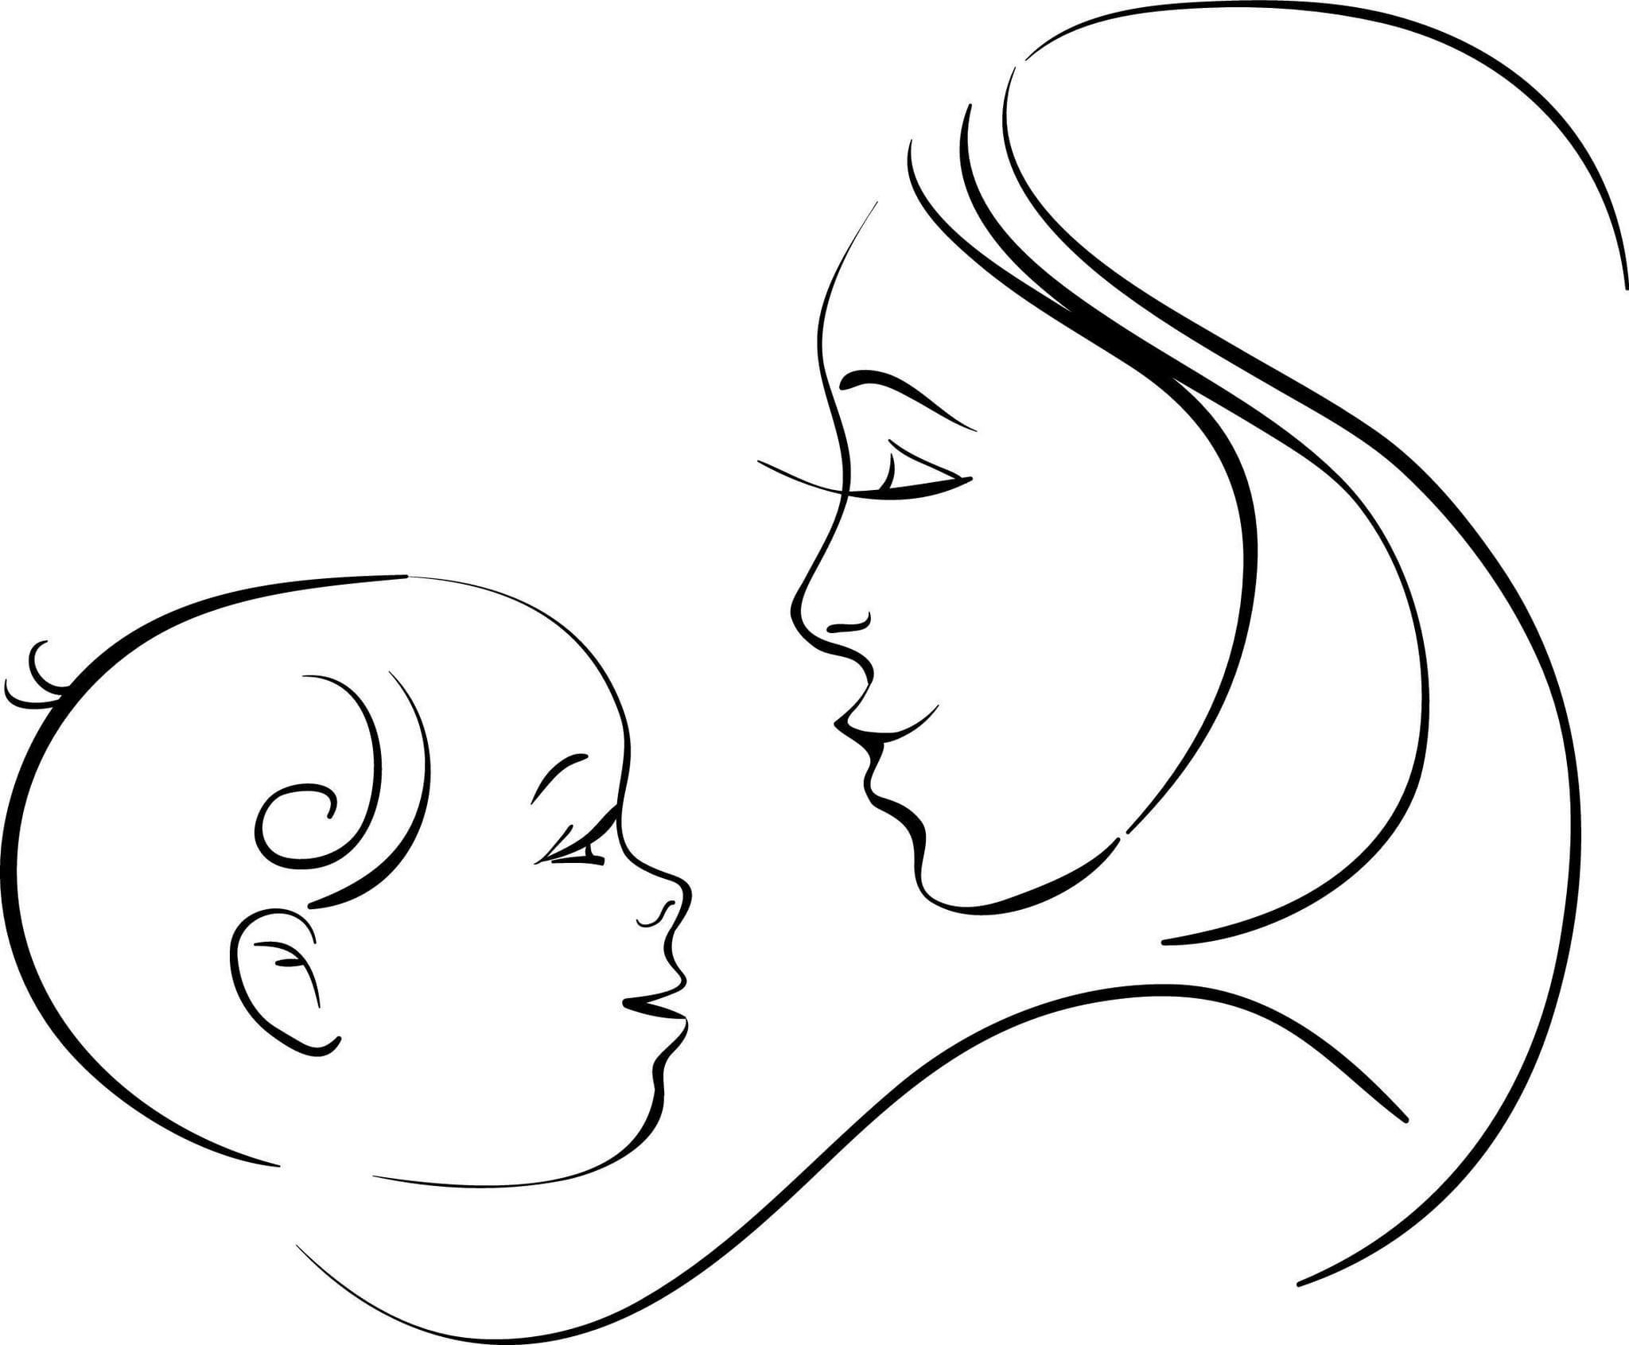 | Яраткан әби-бабам  Кадерле әбием бар минем  Бар шулай ук бабаем,  Бик яратам мин үзләрен  Күзләр генә тимәсен!  Яллар җитү белән әйтәм:  -Авылга әйдә кайтыйк!  Сагынгандыр әби-бабай  Аларны без көттермик.  Кайту белән каршы ала  Әби-бабаем безне,  Тәмле табын әзерлиләр  Сыйланабыз һәр көнне.  Озын-озак яшәсеннәр  Алар безгә кадерле,  Шулай кайтып-китеп йөрик  Бргә-бергә күңелле!  5а сыйныф укучысы: Булатова Мәрьям,  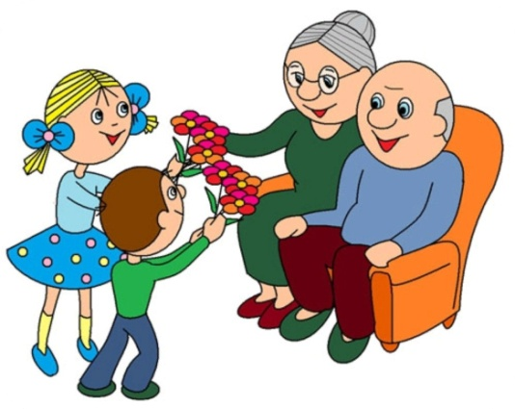  Котлыйбыз!  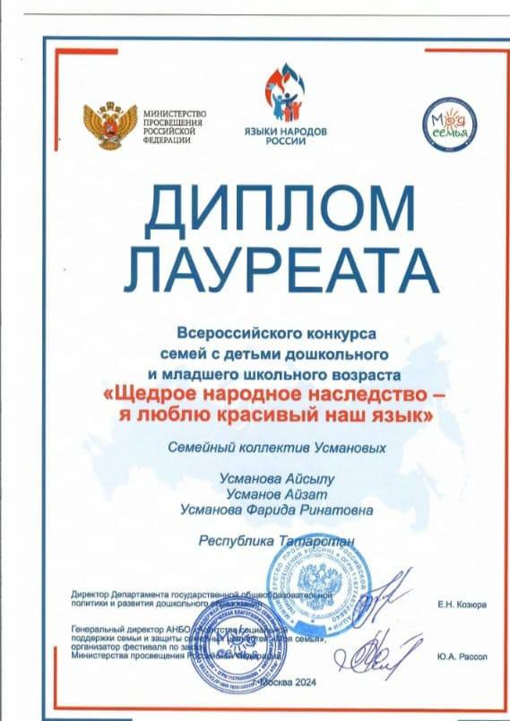  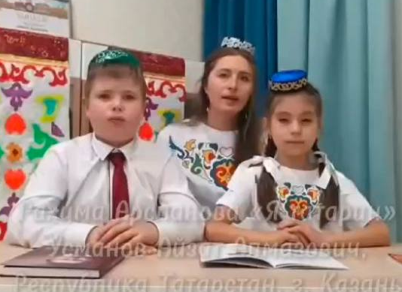  Усмановлар гаилә коллективы "Щедрое народное наследство - я люблю красивый наш язык" исемле Бөтенроссия конкурсында катнашып лауреат булды. Безнең илебез бик бай. Аның иң зур байлыгы - шунда яшәүче халыклар. | 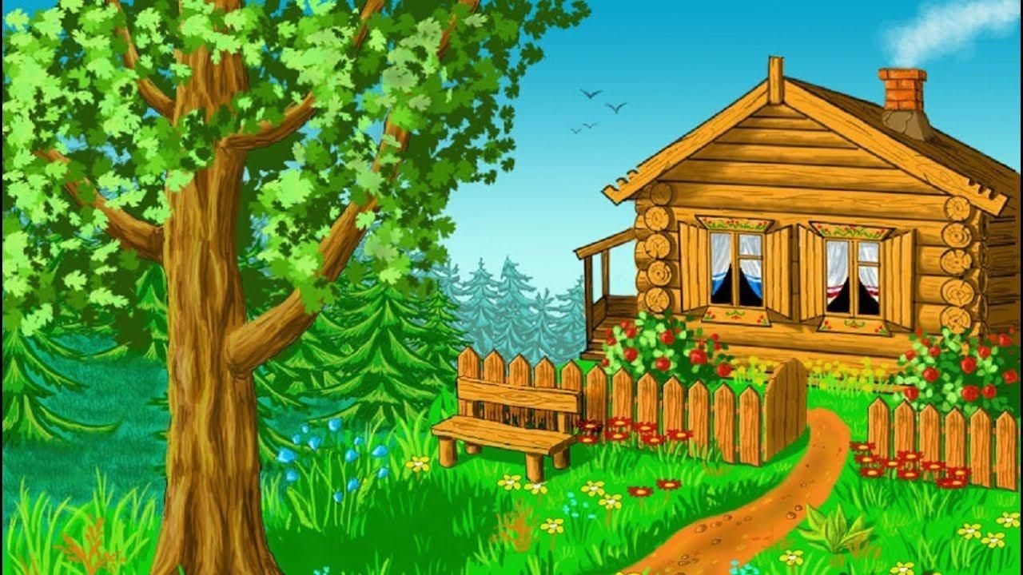  Балачакка кайтып килдем бүген.  Ялан аяк бастым чирәмгә.  Бәбкә каз да янда минем,  Аяз күктә кояш әйләнә.  Нәни таяк тотып кулыма,  Мин барамын көтү каршына.  Чатта тора абый-апалар.  Барысы да таныш, ләбаса.  Капка төбендә әткәй  Балачагын искә төшерә.  Каршыдагы инеш буенда,  Балык тотканнары исендә.  Әнкәй сыер сава.  Әткәй минем янда.  Мең соравым ява аңарга.  Нәни күзләремә бага бага,  Сабыр гына әти жавап бирә,  Менем бетмәс сорауга.  Рәхәт вакыт,  Зарсыз күңел,  Башта жилләр уйный,  Куңел ашкына.  Вакыт чаба,  Гомер уза.  Әти-әни картая.  Без үсәбез,  Акыл керә,  Жил уйнаган капка ябыла.  Тормыш катлаулана.  Балачакның матур мизгелләре  Уйда бары саклана…  Наилә Ринатовна, педагог-оештыручы  Баш мөхәррир: Р.М.Арсланова.  Редколлегия:  Валеева Н.Р., мәктәп үзидарәсе,  укучыларның фәнни оешмасы.  Гамәлгә куелды: 30 октябрь, 2024 ел сәг. 16.00, тираж 200 данә.

